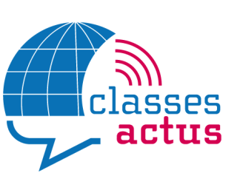
CLASSES actus : édition 2019-2020
Une opération citoyenne d’éducation aux médias

Bien s’informer : c’est possible !

Cette année, les Classes actus se penchent de nouveau sur l’information et la désinformation avec la question suivante : « Info ou intox ? M’informer sans me tromper : c’est possible ? ». Cette question cruciale est évidement toujours d’actualité à l’heure où l’information circule en continu sur le net. Et elle reste au cœur des enjeux démocratiques et citoyens de notre époque. Le dossier pédagogique propose d’ailleurs de nombreuses pistes pour l’aborder.
Comme les années précédentes, le dispositif des Classes actus permet aux élèves d’analyser et de décrypter différents univers médiatiques et de réaliser une production multimédia. Chaque classe est ainsi invitée à produire une information multimédia mêlant écrit, web, son et vidéo. Cette action répond aux exigences institutionnelles (EMI, parcours citoyen, socle, programmes), propose une éducation aux médias d’actualité et permet de développer une culture numérique et des compétences info-documentaires.

L’opération a pour objectifs de :
- maîtriser les circuits de l’information
- développer l’esprit critique
- stimuler la curiosité intellectuelle et le goût pour l’actualité
- développer une culture numérique
- développer des compétences de lecture, d’analyse et d’expression
Cette action repose sur un partenariat élargi associant le Conseil départemental du Finistère, la GMF, Ouest-France, Le Télégramme, plusieurs radios locales, la D.D.E.C., la Direction des services départementaux de l’Education nationale du Finistère et le CLEMI Bretagne.
La réussite de ce projet nécessite qu’il soit porté par des équipes pédagogiques pluridisciplinaires. Les productions des élèves seront publiées sur la plateforme académique du CLEMI Bretagne.

Des outils mis à votre disposition
- Une journée de formation sera organisée courant Novembre pour les enseignants afin de leur faciliter l’accès à des outils simples pour réaliser des productions multimédias.
- Un dossier pédagogique
- Des sites et des ressources en ligne pour analyser différents types de médias
- Des contacts avec des journalistes
- La possibilité de visiter le site d’impression d’un journal
Nous espérons que vous participerez avec vos élèves à l’édition 2019-2020 des Classes actus. Les inscriptions sont à retourner pour le 11 octobre 2019 au plus tard.

